Célerisotto, truffe et jaune d’œuf confit
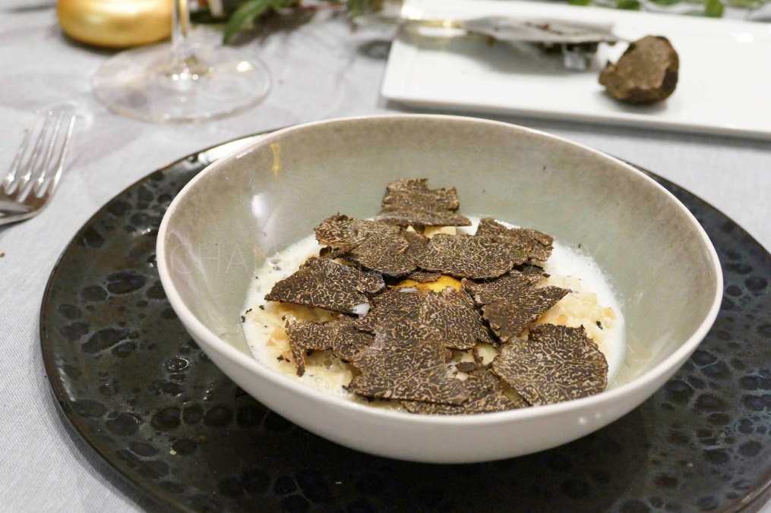
Ingrédients (pour 4/5 personnes):
4 jaunes d’oeuf très frais, 1 petite boule de céleri rave, 2 échalotes, 50 cl de bouillon de volaille, 15 cl de crème liquide, 1 cuil. à s. de mascarpone
Lait de parmesan: 20 cl de lait entier, 100 g de parmesan
Truffe (50 g pour être assez généreux)
Préparation:
La veille, placer les jaunes d’oeuf de façon individuelle au congélateur (je les mets dans des empreintes Flexipan).
Peler le céleri et tailler en petits dés le plus fin possible (découper d'abord des tranches très fines, puis bâtonnets, puis petits dés).
Attention le céleri a tendance à noircir s'il est coupé trop longtemps à l'avance. On peut le mettre coupé sous vide pour éviter l'oxydation ; sinon, l'arroser d'un filet de citron et l'emballer serré dans du film transparent.
Préparer le lait de Parmesan: râper le Parmesan dans le lait et faire chauffer. Passer au mixeur pour obtenir un mélange lisse et émulsionné.
Sortir les jaunes d'oeufs du congélateur 2 heures avant le service.
Faire chauffer l’huile dans une poêle et faire suer les échalotes émincées. Ajouter la brunoise de céleri et laisser quelques minutes en mélangeant. Verser petit à petit le bouillon de volaille comme pour un risotto (ajuster la quantité), la crème et laisser cuire 4 - 5 minutes.
Terminer avec le mascarpone (éventuellement un peu de beurre ou de crème à la truffe), bien mélanger pour lier l'ensemble. Goûter et rectifier l'assaisonnement.
Répartir le célerisotto dans les assiettes. Déposer un jaune d'oeuf confit par le froid au centre. Chauffer au chalumeau (ou passer au four chaud) pour le tiédir et assouplir la texture.
Emulsionner le lait de Parmesan réchauffé (environ à 70 °C). Ajouter quelques cuillerées de mélange mousseux dans les assiettes.
Terminer par une râpée de truffes Mélano sur le dessus.
www.assiettesgourmandes.fr

